Sjónskyn
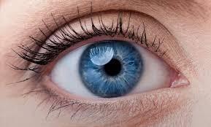
Auga

Til að skynja umhverfið okkar og heiminn notum við skynfærin okkar
Með augunum sjáum við allt fyrir utan líkamann okkar.

Við lærum að þekkja hluti með því að kanna og leggja á minnið hvernig þeir líta út.
Síðan lærum við eða um leið lærum við hvað hlutirnir heita.

Við sjáum ljós, liti, form, stærð og lögun.
Við metum fjarlægð með augunum. Hvað er langt heim að glugganum eða hurðinni.

Uppbygging augans

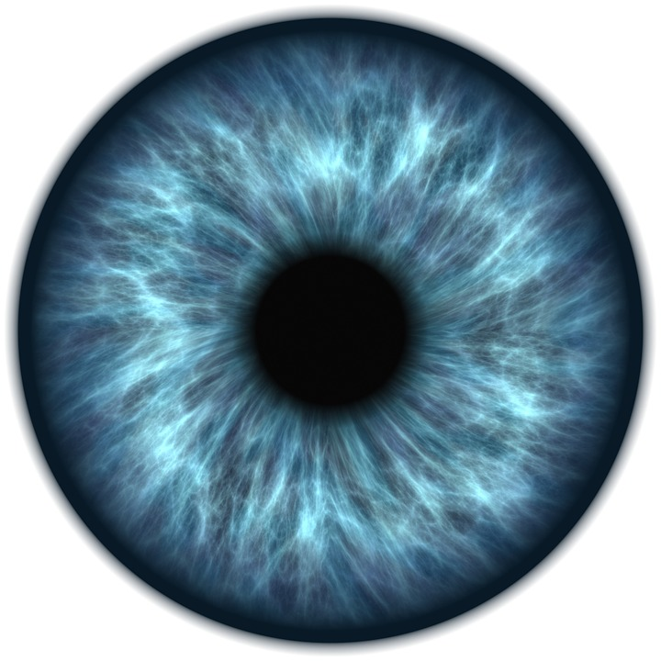
Augað er samsett úr hlutum. Hver og einn hlutur hjálpar okkur til þess að sjá.

Í miðjunni á auganu sem er svartur hringur er ljósopið – sem heitir augasteinninn.

Í kringum augasteininn er lithimna sem dregist sundur og saman. Lithimnan dregst sundur og saman eftir því hvernig birtan er. Hvort það er dimmt eða bjart.

Augasteinninn brýtur ljósgeislana.
Ljósgeislarnir falla síðan á sjónuna eða nethimnuna.

Hornhimnan - glæra verndar augasteininn.

Sjóntaugin flytur myndina sem við sjáum frá sjónunni eða nethimnunni til heilans.

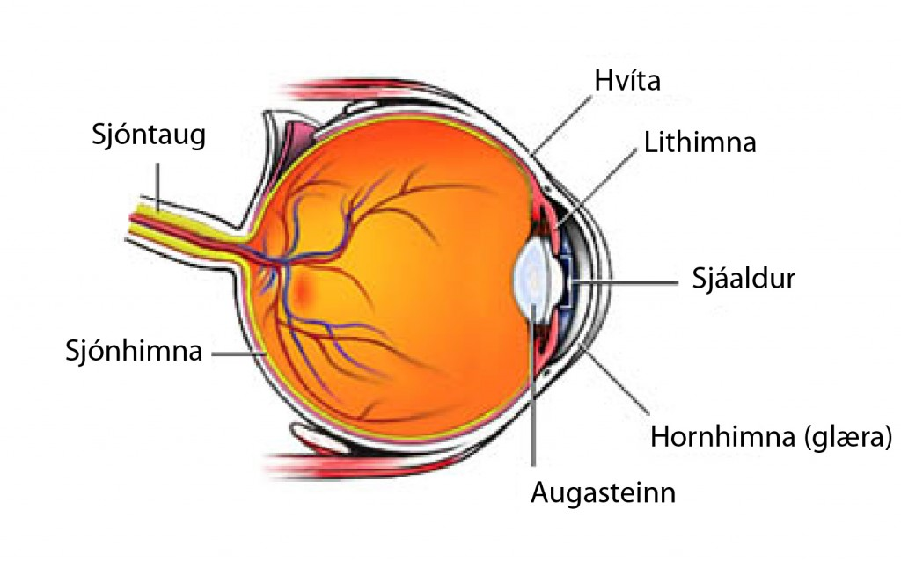

Augað okkar er kringlótt. Það er að mestuleiti inni í höfðinu á okkur. Höfuðkúpan verndar augað til að það skemmist ekki.

Augnalokið og augnahárin vernda augun líka. Passa að fínt kusk og ryk fari ekki augun.
Við lokum augunum með augnalokunum þegar það er og bjart eða við erum að fara að sofa.

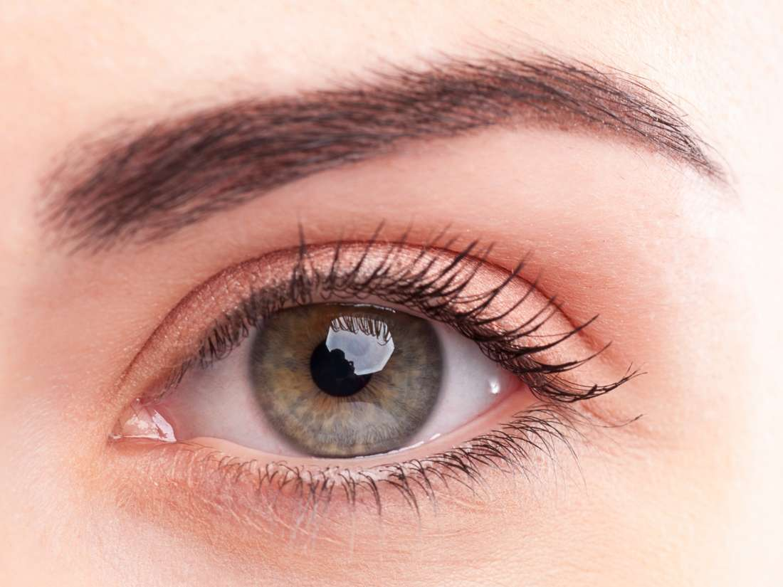

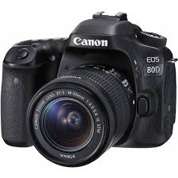
Augun eru næstum eins og myndavél.

Þegar við sjáum hluti þá fara þeir í gegnum augasteininn og lenda á sjónunni – nethimnunni og eru fyrst á hvolfi.
Síðan fer myndin með sjóntauginni til heilans
og snýst þar við.
Heilinn ákveður þá hvernig hann á að bregðast við t.d. ef það væri bolti á leiðinni til okkar segir heilinn okkur að við eigum að grípa hann eða sparka í hann.

Tárin í augunum okkar halda augunum hreinum, rökum og fallegum.
Þegar við deplum augunum þá hreinsa augun í burtu ryk.
Við deplum augunum um það bil 20 sinnum á mínútu.
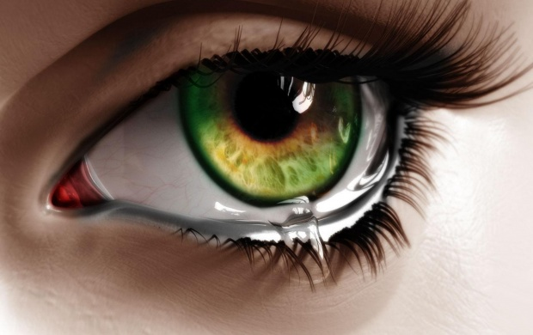

Vöðvarnir í auganu – augnvöðvarnir gera okkur kleyft að hreyfa augun upp, niður og til hliðanna.
Við getum horft i allar áttir án þess að snúa höfðinu. En við sjáum betur ef við snúum höfðinu.

Sumir sjá ekki nógu vel og þurfa að fá gleraugu.
Sumir eru nærsýnir og aðrir eru fjarsýnir.
Þær sem eru nærsýnir þurfa að hafa allt nálægt sér til að sjá og hinir fjarsýnu þurfa að haf hlutina lengra frá sér.

Fjarsýnir sjá svona
https://www.medicaleyecenter.com/eye-care-education/farsightedness-hyperopia/

Nærsýnir sjá svona og venjuleg sjón

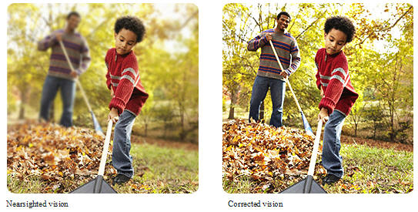

https://www.essilorusa.com/your-vision/vision-issues-by-age/glasses-for-myopia#/

Þegar maður er orðinn unglingur þá er stundum hægt að fá linsur til að sjá með.

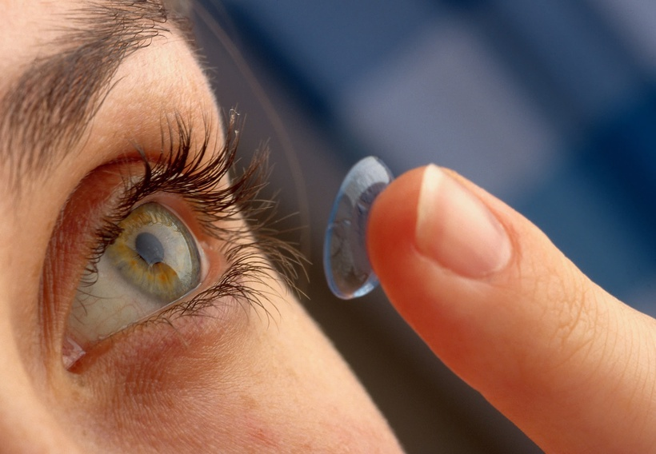
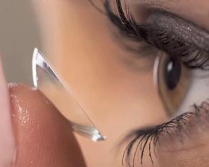

Blinda

Sumir fæðast blindir og aðrir hafa skaðast og orðið blindir.

Fólk sem er blint notar hvítan staf til að hjálpa
sér að gagna með svo þau komist í skólann eða vinnuna. Eða bara fram í eldhús til að ná sér í mat.

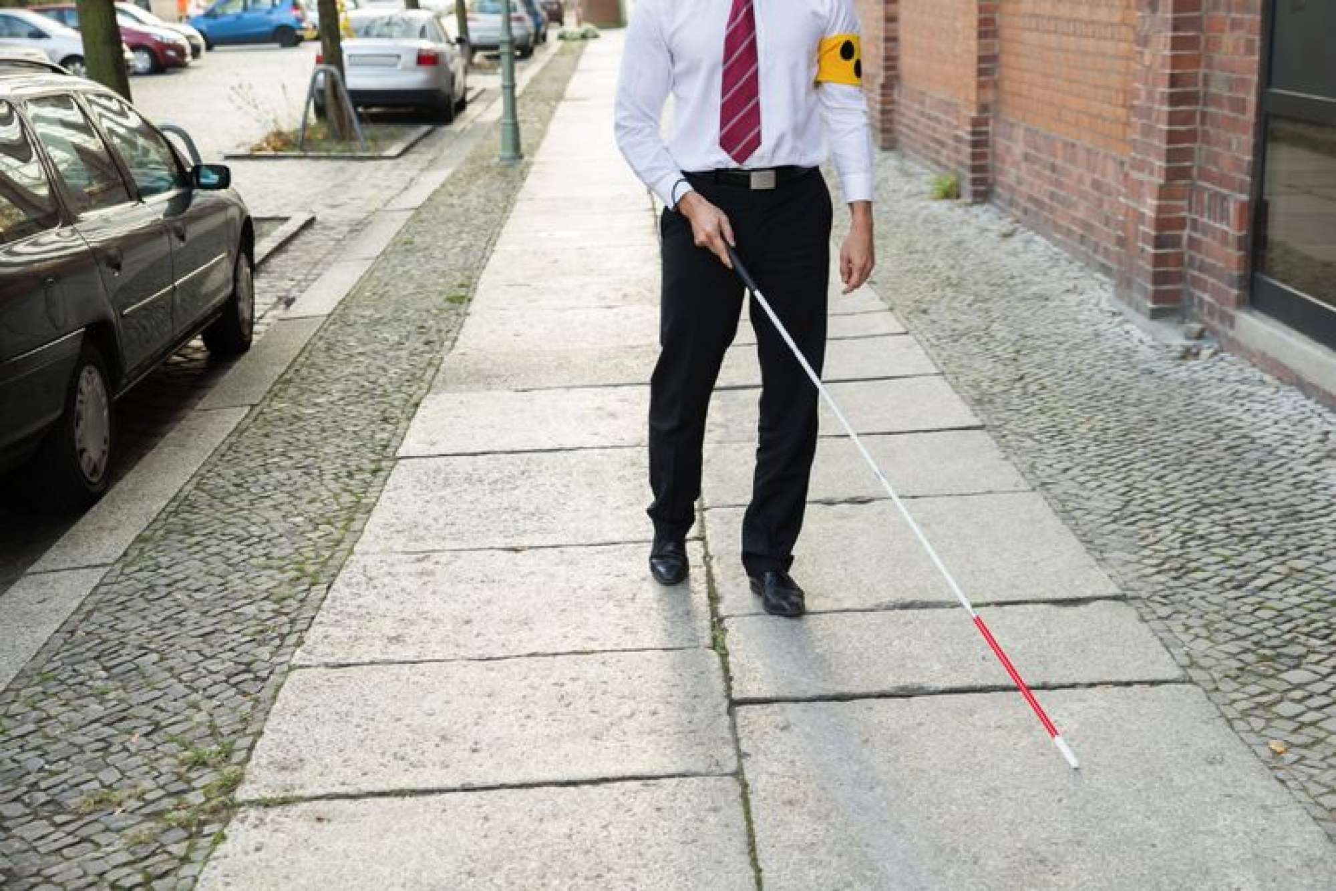

Sumir fá hund til að leiða sig áfram.
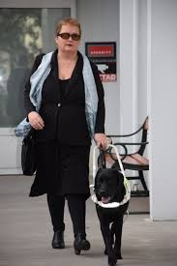

Þeir sem eru blindir nota sérstakt letur
til að lesa eða hljóðbækur til að hlusta á.
Punktaletur og myndaletur.
Það er upphleypt

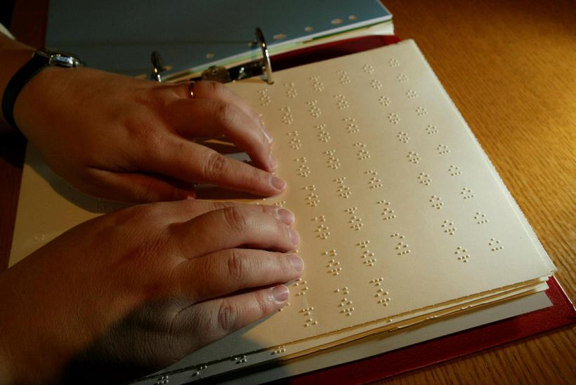

Ég ætla að sýna ykkur letrið þeirra og eina bók sem þið megið snerta og skoða á eftir.
Prufið að hafa lokuð augun og finna hvernig myndirnar eru. Skiljið þið eða áttið þið ykkur á hvað er á myndinni?

